CENTRO DE ESTUDIOS TECNOLOGICOS DEL MAR

CET MAR 03

PROPELLER CLOCK

MÓDULO 5

TEL VI

HERNÁNDEZ VALLADARES EDGAR

EMANUEL MORENO MANRIQUEZ

GUAYMAS, SONORA.

INTRODUCCIÓN

Nuestro proyecto se llama: PROPELLER CLOCK o reloj de propela como el nombre lo sugiere un reloj siendo proyectado sobre una propela o un aspa de abanico, o en este caso, una placa fenólica, esto puede mostrar la hora o imágenes gracias un defecto de nuestro ojo humano, de forma coloquial es llamado “retraso visual” pero en palabras precisas es “persistencia de la visión” en ingles es llamado POV= “Persistence Of Vision”, el PROPELLER CLOCK también es llamado de esa forma; el retraso visual ciertamente es un defecto en cualquier ojo humano, a pesar de que creemos que nuestra vista es perfecta, esto podemos apreciarlo en las televisiones, lámparas, focos, proyectores, etc. Ocurre cuando hay un cambio en el estado muy rápido de algún objeto especialmente en los luminosos, ejemplo: “vemos fijamente a un foco ser encendido, luego lo apagamos, pareciera ser que vimos un lapso de tiempo muy corto en el que lo apagamos y en el que se apago, sin embargo un foco es luz, la electricidad es luz, ¿cómo puede un ojo humano percibir los cambios a la velocidad de la luz?”; la respuesta es sencilla, **no podemos**, de aquí partimos con la idea de aplicarle un giro, constante y en el mismo sitio, es decir: vamos a amarrarlo a un motor.

¿Por qué el motor? ya se conoce que es lo que provoca el retraso visual, el cambio rápido de estado, sin embargo si hacemos un cambio rápido, pero que en un corto periodo de tiempo se volviera a hacer el mismo cambio de estado en el mismo lugar, se podría ver como una imagen sólida y constante, ese es el punto del Propeller, el aprovechar el defecto del retraso visual y la capacidad única del motor para poder ver cambios en milésimas de segundo.

Nuestro propeller clock en su diseño ideal será cercano este::

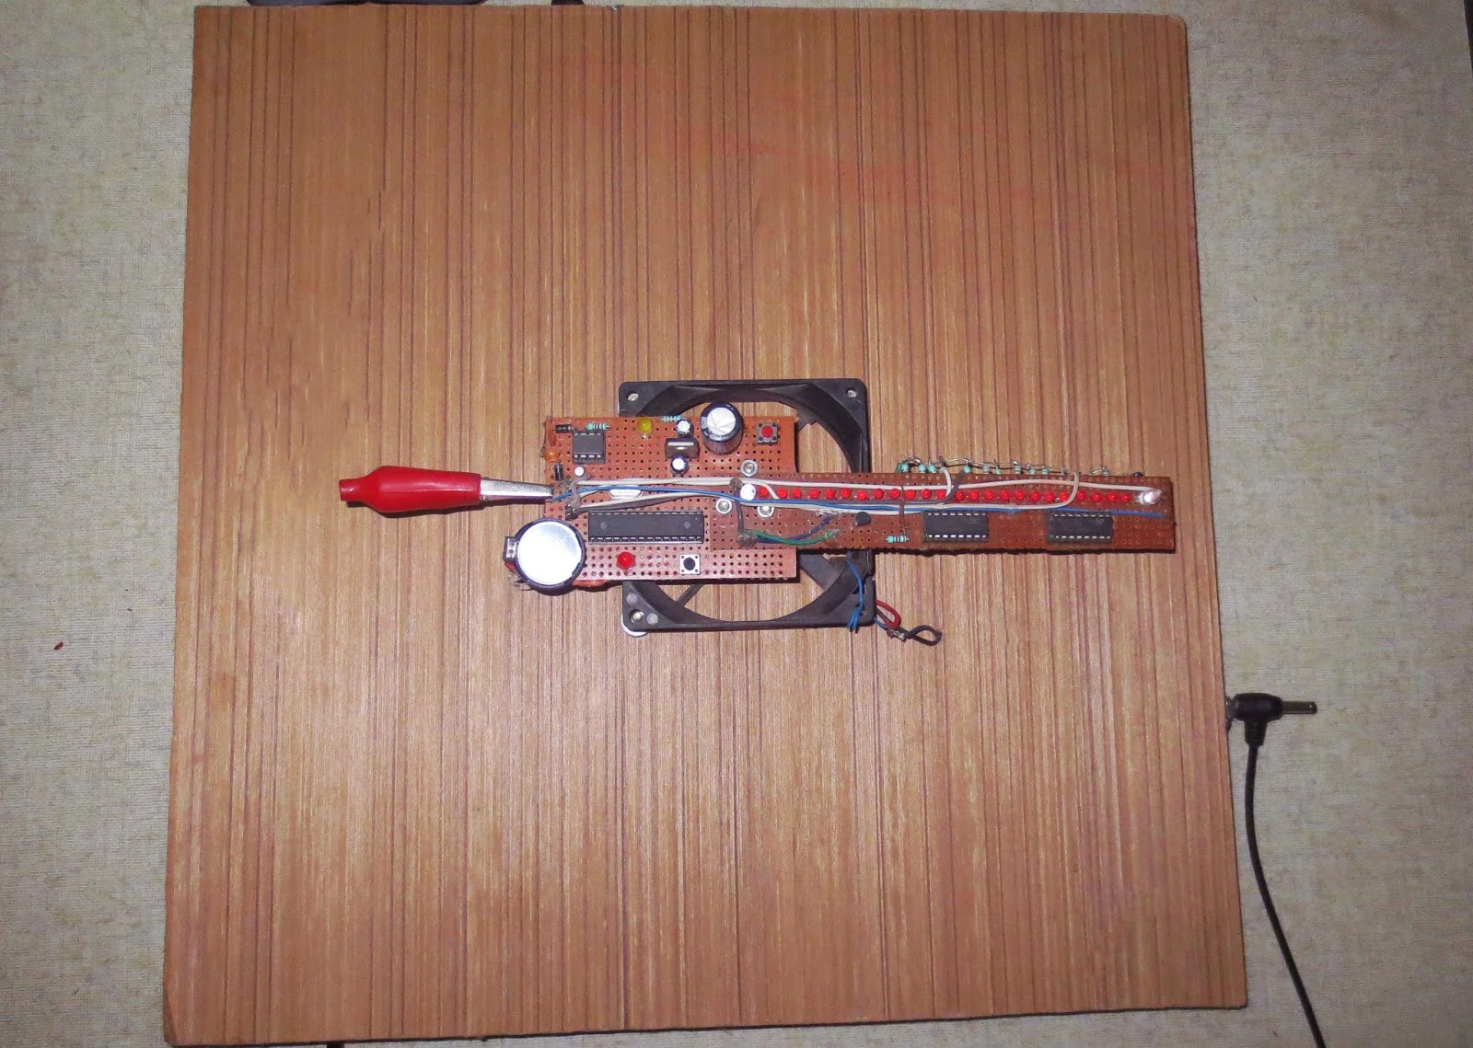

Se decidió hacer este proyecto porque ya se había planeado semestres anteriores pero no se contaba con los conocimientos para hacerlo, por el momento este proyecto solo dirá la hora pero en una visión más ambiciosa podría desplegar caracteres, imágenes, comandos o incluso respuestas de retroalimentación.

El comportamiento de este producto es de lo más peculiar puesto que no es un objeto para ser vendido, si no para vender, es curioso pero desde el auge de las luces de neón y los espectaculares de led, el modo de llamar la atención mediante anuncios ha aumentado a tal punto de ser indispensable llamar la atención con anuncios vistosos para promocionar un producto.

Se planea utilizar a Arduino como cerebro, pero que no controle todo, es decir, este será el que distribuya las señales, provea el voltaje, etc. Sin embargo hay aspectos un tanto complicados para Arduino si está solo, por ejemplo: el tiempo en milisegundos, el que pueda mantener la hora incluso estando apagado, utilizar más de 16 leds teniendo el 12 patas para poder ser usadas.

RELOJ

Cuando se habla de tiempo se refiere a aprovechar la parte más llamativa de este proyecto, que es el retraso visual, y para eso hay que proveer y quitar voltaje y señales a milésimas de segundo, además, como estará en formato prueba, tendrá que haber muchos apagados y encendidos, así como ensamblados y desensamblados, etc. Al hacerlo el Arduino perderá la señal, perderá el voltaje y por lo tanto la cuenta, por esa sencilla razón se utilizará un reloj de tiempo real, que posee la capacidad de almacenar una carga energética muy grande, y gastar muy poca energía, incluyendo el poder cumplir con la necesidad de tener el tiempo bien contado a pesar de la falta de voltaje, este reloj es el PCF8563P, es cuál es específico para Arduino.

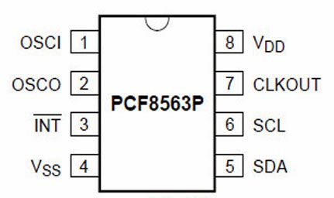

SHIFT REGISTER

El otro detalle es poder utilizar más leds, sin embargo Arduino no tiene las suficientes patas como para poder utilizar tantos, en estos casos se utilizan los SHIFT REGISTER, estos son otros micro controladores que están hechos para Arduino, su función es: al comunicarse con Arduino este le pueda mandar las señales de las patas del SHIFT REGISTER, mientras que Arduino solo utiliza una pata para cada SHIFT REGIRTER, eso sin contar las entradas de voltaje y tierra.

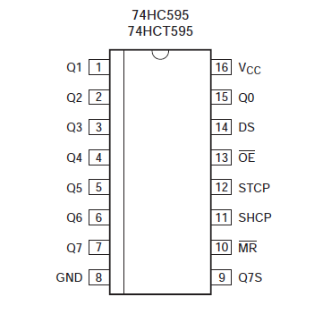

PLANIFICACIÓN

En ideas generales esta es la forma en que se verá el Propeller clock:



El reloj será quien le mande la señal de qué hora es y a qué velocidad se encenderán o apagaran los leds, Arduino le manda la señal al SHIFT REGISTER, para que el sea quien controle los leds, después mande la señal a Arduino para que este le vuelva a mandar otra señal.

Antes de poder montar, soldar, y encinchar todo debemos de poder comprobar 3 cosas vitales:

1). Arduino Stan Alone: el Atmega es el micro controlador que está en el centro del programador Arduino, este debe de poder ser usado sin el programador, para ello necesita componentes especiales y específicos.

2). Comprobación: poder utilizar los componentes que están para ayudar a Arduino, es decir, poder utilizar en totalidad el RELOJ y el SHIFT REGISTER.

3). Programación: la programación debe de ir a la referencia del motor, es decir que cuente los milisegundos en base al tiempo en que se termine de dar la vuelta del motor y enciendan en un punto exacto.

ARDUINO STAND ALONE

Materiales: Cantidades:

* Atmega -1
* Cristal -1
* Capacitor 22 pico faradios -2
* Pila 5 v -1
* Swich -1
* Led -1
* Resistencia de 5 ohms -1

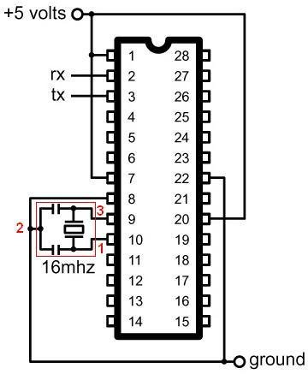

Esto es el Atmega ya polarizado por los 5 volts, el cuadro pequeño violeta es donde están los capacitores de 22 pico faradios en paralelo, mientras que el cristal es la parte más grande que está en serie con ambos capacitores.

Se le puso una programación en donde con un swich conectado a 5 volts, polarizaba la pata No.23 cuando era swicheado debía encender el led de la pata 2. La meta fue cumplida con éxito.

COMPROBACIÓN

SHIFT REGISTER

En el propeller clock se puede poner imágenes, datos y hasta retroalimentación, es este caso solo utilizaremos al hora a manera de reloj, existen 2 relojes, los digitales que solo dicen los números (horas, minutos, segundos) y los analógicos, estos tienen manecillas, también dice horas minutos y segundos, nosotros estas utilizando los shift register con el propósito de hacer un reloj analógico de entre 16 a 24 leds. Esperando que quede de una manera similar a esta:

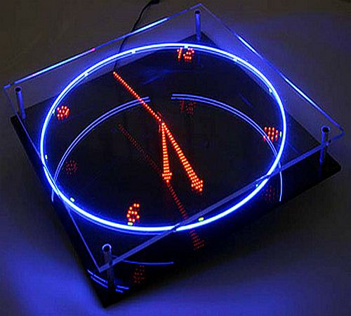

Este es el arreglo que se utilizó para poder manejar el shift register; en este diagrama se utilizó solo uno, pero en el propeller que se propone sarán utilizados 2

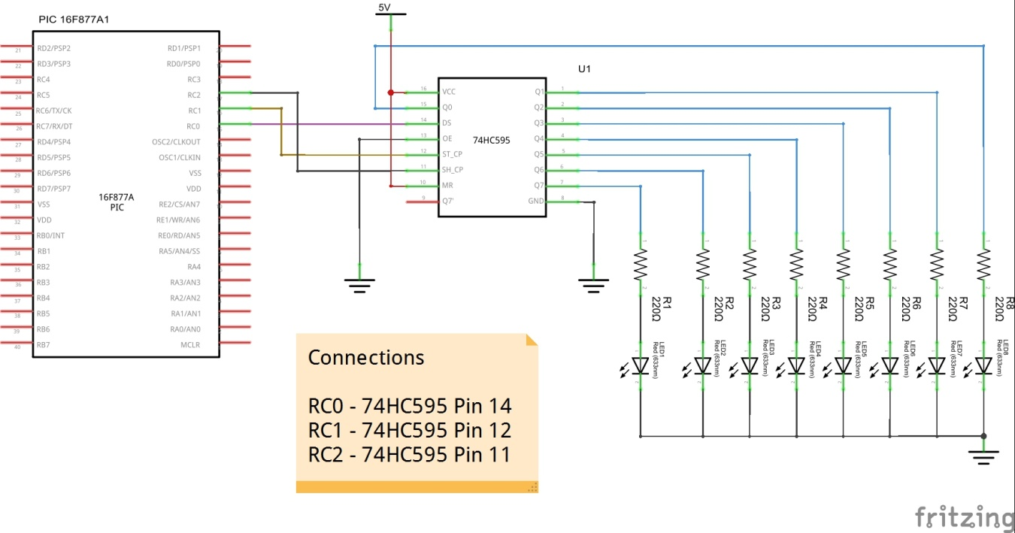

¿Cómo funciona?

Dependiendo que led sea el que se quiera encender, suponiendo que se requiere el primero, quinto y octavo led, le enviara esto 10001001 esto activará su salida (led) correspondiente, los bits se leen de izquierda a derecha en forma ascendiente.

La meta fue lograda satisfactoriamente.

COMPROBACIÓN

RELOJ

El reloj tiene 2 funciones en el propeller, las cuales son:

1). Quedarse contado la hora, aún estando apagado.

2). Ayudar a perfeccionar el conteo del Arduino al encender los leds.

2.1). Evitar que los enciendan fuera del rango especificado para visualizar la hora, (n caso de ser digital), y evitar que se repitan las manecillas o los números queden descuadrados (en el caso del analógico).

Materiales: Cantidades:

* Reloj PCF8563P -1
* Atmega -1
* Pila 5 volts -1
* Led -1
* Resistencia 5 ohms -1



Este es el reloj especial para arduino, sin embargo hubo un detalle que no se tomó en cuenta, hasta que llego el momento de la prueba, no se pudo conseguir el pcf8563p, por estar fuera de nuestro alcance para la compra, ya que no se pudo encontrar dentro de México, se optó por la opción de lo equivalente, en este caso el DS1307.

Diagrama del DS1307.

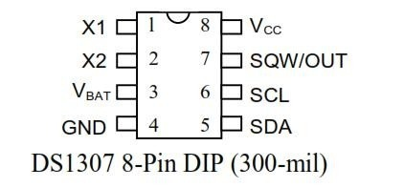

Sin embargo ese también fue difícil, ya que donde se podía encargar en menudeo solo se hablaba acerca del DS1302, este es su diagrama.

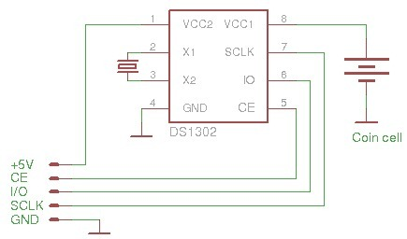

Después de la decepción que causo la falta de ingresos en el primer reloj, el tiempo invertido para poder ver donde se compraba y finalmente encontrar que solo se podía comprar en mayoreo, al tratar de conseguir el equivalente donde también se le invirtió tiempo para poder conseguirlo, sin embargo estuvo otra vez el mismo problema del mayoreo, cuando al fin encontramos un equivalente del equivalente en menudeo, llego el nuevo problema, este no era tan viable como reloj de tiempo real al igual que el primero, al final de varios intentos por poner el reloj con el arduino apareció un problema que no se había caído en cuenta el cual, las revoluciones del motor.

En este caso la meta fue rotundamente fallada.

ABANICO

En total fueron utilizados 4 motores, esos fueron:

1.- motor de cd (computadora)

2.- motor abanico chico AC

3.- motor de Reuter AC

4.- motor de abanico vertical AC

5.- motor de abanico de pedestal AC

Para controlarlos se planearon 3 cosas:

1. Utilizar las entradas del pwm de Arduino para que mediante otra programación se pudiera controlar el motor, ya que así se tendría de 0-255 velocidades. Para esto eran necesarios los triac a SCR.
2. Utilizar un arreglo especial mediante mocs y relevadores.
3. Utilizar un regulador de voltaje.

La C fue la elegida pues ya se tenía el regulador, además de que eso ahorraba gastos, se hicieron alrededor de 7 tablillas donde se monto el arduino sin embargo por fallas técnicas hubo corto circuito en algunos y otros más “aprendieron a volar”.

CONCLUSIÓN

El propeller es un proyecto casero interesante que a pesar de parecer fácil o muy sencillo tiene con que ponerse a pensar,

Bibliografía

Nuestro maestro de taller

PDF¨S acerca de programación en arduino

Foros y videos de internet varios

http://arduinoandelectronics.blogspot.mx/2014/02/make-propeller-clock-using-arduino.html